Jaunieguvumi maija / jūnija mēnešos
DAIĻLITERATŪRA
Latviešu autoru darbi
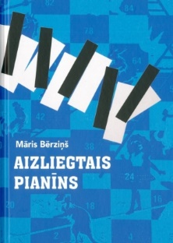
Bērziņš, Māris. Aizliegtais pianīns : galvenā darbības vide ir bērnudārzs, taču rakstnieka vēlīgi dzēlīgais skats tver arī Cibānu ģimenes — deputātes Lindas un mākslinieka Induļa — ikdienu, Saeimas aizkulišu spēles, ielūkojas departamentu, policijas un citu iestāžu birokrātijas gaiteņos

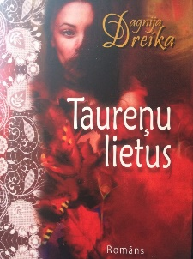
Dreika, Dagnija. Taureņu lietus : darbs par norisēm cilvēku dvēselēs un ap tām, arī atbildību un vēstures iespaidu uz mums

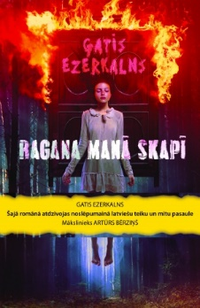
Ezerkalns, Gatis. Ragana manā skapī : romānā ir notverta seno latviešu teiku esence – no lappusēm dvesmo drēgns rudens, smaržo trūdošas koku lapas, un neviļus ir jāaiztur elpa, gaidot, kas slēpsies miglā starp kokiem
Latvietis, Indriķis. Nauda : visa ļaunuma sakne ir mantas kārība; dažs labs, tiekdamies pēc tās, ir nomaldījies no ticības un pats sev nodarījis daudz sāpju

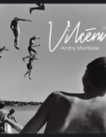
Manfelde, Andra. Vilcēni : darbība risinās 1990. gadu sākumā, teritorijā starp diviem jaudīgiem lielumiem — upi un jūru, tā varoņi ir pusaudžu banda — vilcēni

Nuts, Zane. Es izgludināju viņa kreklus : Ieva ir vienkārša, jauna sieviete, kurai dzīve rit pēc viņas pašas noteikumiem, viss mainās, kad viņa negaidīti sastop vīrieti

Judina, Dace. Slazdā : mūsdienu ironiski psiholoģiskais detektīvs

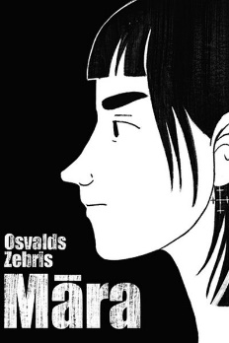
Zebris, Osvalds. Māra : romāns par vidusskolēnu dzīvi un savas patības atrašanu

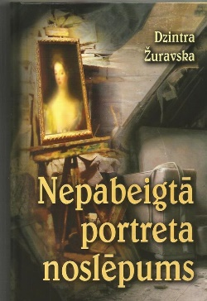
Žuravska, Dzintra. Nepabeigta portreta noslēpums : aizraujošs romāns. Kādam jaunam dizaineram vecās muižas pažobelē atrastais portrets mudina atmiņas vai nojausmas par kaut ko līdzīgu no savas dzīves...
Ārzemju autoru darbi
Hietamies, Eve. Tētis uz pilnu slodzi : romāns par vientuļā tēva Anti un viņa dēla Pāvo pirmajiem gadiem

Karlena, Odrija. II Aprīlis – Jūnijs : Mias Sondersas ceļojums turpinās...

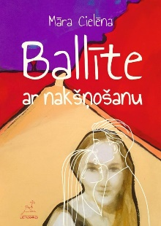
Bērnu un jauniešu literatūra
Cielēna, Māra. Ballīte ar nakšņošanu : tā vēsta par “teorētiski” vienkāršu notikumu – klases vakaru ārpus skolas sienām, iedzīvinātais pasākums nepavisam nav vienkāršs...
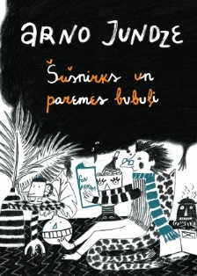
Jundze, Arno. Šuršnirks un pazemes bubuļi : saistošs un asprātīgs stāsts bērniem par košo, neparastiem personāžiem un aizraujošiem notikumiem bagāto pasauli - Ķiparzemi
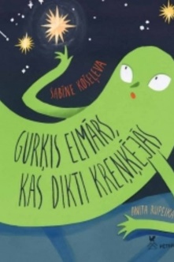
Košeļeva, Sabīne. Gurķis Elmārs, kas dikti kreņķējās : stāsta galvenais varonis gurķis Elmārs ir izaudzis citādāks nekā citi gurķu dobes iemītnieki, proti, mazs un līks, tāpēc jūtas nelāgi un nemitīgi par to domā

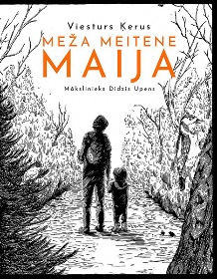
Ķerus, Viesturs. Meža meitene Maija : grāmatas galvenā varone Maija ar ģimeni dzīvo mežā — mežsargmājās

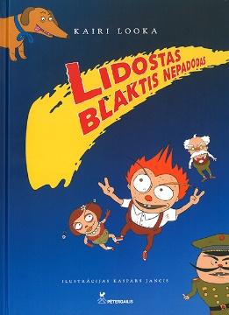
Looka, Kairi. Lidostas blaktis nepadodas : stāsts par drosmi un darbošanos kopā ..
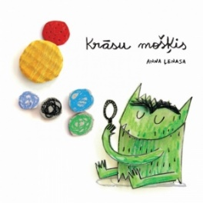
Ļenasa, Anna. Krāsu mošķis : grāmata palīdz bērniem iemācīties atpazīt, nosaukt vārdā un saprast savas emocijas viņiem ...

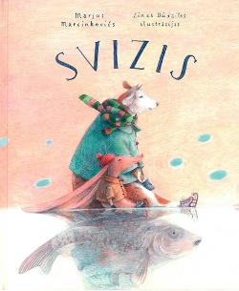
Marcinkevičs, Marjus. Svizis : jauka grāmatiņa par sivēnu un govi, par draudzību, briesmoņiem un drosmi

Nilsone, Frīda. Pērtiķa zvaigzne : stāsta par mazo bāreni Jonnu, bērnunama “Biškrēsliņi” audzēkni, kuru adoptē gorilla

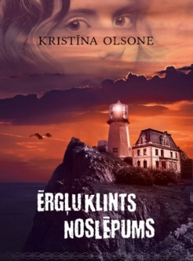
Olsone, Kristīna. Ērgļuklints noslēpums : Bonija un Čārlzs ir aizbēguši no mājām un paslēpušies Ēnulīcī, drīz vien bērni saprot, ka Ēnulīcis glabā tumšus noslēpumus

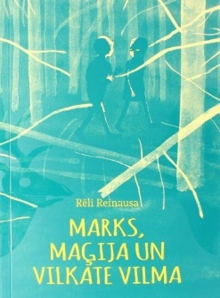
Reinausa, Rēli. Marks, maģija un vilkate Vilma : aizraujoša un pārdabiskuma pilnā grāmata

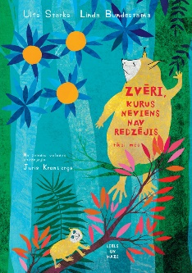
Starks, Ulfs. Zvēri, kurus neviens nav redzējis tikai mēs : dzejoļi stāsta par 27 būtņu sugām, kuras, izņemot tās autorus, neviens nav redzējis
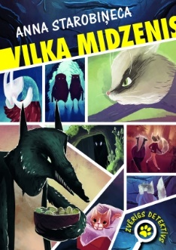
Starobņiceva, Anna. Vilka midzenis : zvērīgs detektīvs
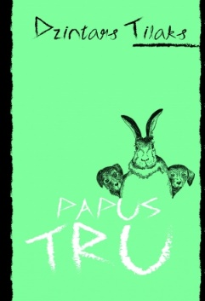
Tilaks, Dzintars. Papu Tru : tas ir stāsts par kāda truša dzīvi un viņa neparasto piedzīvojumu
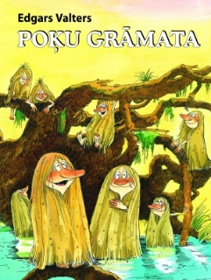
Valters, Edgars. Poķu grāmata : tā ir pasaka par neparasto poķu tautu, kuras prototipi ir gan Latvijā, gan Igaunijā sastopamie grīšļu ciņi. Grāmatā atklājas autora mīlestība pret dabu un pārliecība, ka cilvēkam jādzīvo saskaņā ar to
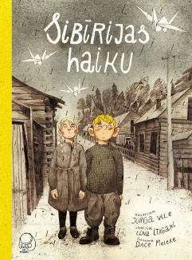
Vile, Jurga. Sibīrijas haiku : grafiskais stāsts „Sibīrijas haiku” atklāj ne tikai Aļģa likteni: tādus sāpīgus stāstus sirdī glabā daudzi lietuvieši un tieši tāpat arī latvieši. Taču, nepierakstīti un neuzzīmēti, šie stāsti var nogrimt aizmirstībā
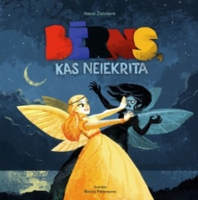
Zandere, Inese. Bērns, kas neiekrita : dzejoļi, kas veltīti bērnu drošībai, traumām un bīstamajām situācijām, no kurām jāiemācās uzmanīties
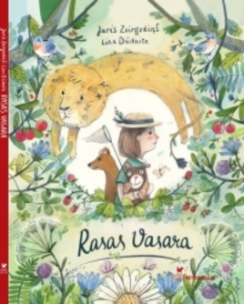
Zvirgzdiņš, Juris. Rasas vasara : jauka grāmatiņa par pirmskolas vecuma meitenīti, kuru sauc Rasa
NOZARU LITERATŪRA
Riekstiņš, Jānis. PSRS okupācijas armijas noziegumi Latvijā : dokumentu krājums
Nemateriālais kultūras mantojums Latvijā – Nacionālais saraksts : ietver dažādas tautu tradīciju izpausmes
The Latvian ABC : Latvijas Institūta multimediālā ābece "The Latvian ABC" 33 latviešu alfabēta burtos stāsta par Latvijai un latvietim raksturīgajām īpašībām, īpatnībām, izceļ personības, kas devušas ieguldījumu valsts un nācijas pašapziņas izveidē vēsturē un tagadnē. Tāpat izdevums dod ieskatu vēstures notikumos, apskata latviešu tradīcijas, dabu, arhitektūru un daudzus citus nacionālos dārgumus

